**MAB6 (Matemaattisia malleja 2)**

**Välitesti 1**

**Tee tehtävät joko tälle tehtäväpaperille tai vihkoosi. Säilytä tekemäsi testi! Kun olet valmis, tarkista ja pisteytä vastauksesi erillisen tarkistusmonisteen avulla. Jos sait vähintään 9/12 pistettä, olet valmis siirtymään seuraavaan osioon!**

1. Mikä on kuvaan piirretyn suoran yhtälö ratkaistussa muodossa? **(2 p.)**

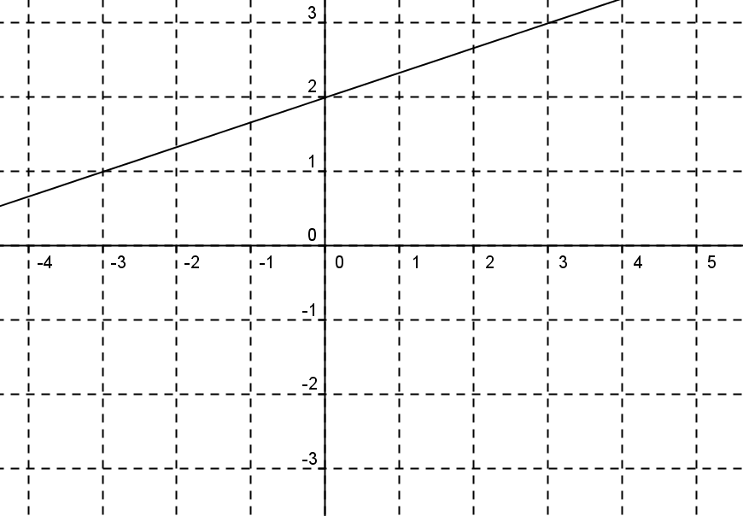

1. **a)** Mikä on suoran  kulmakerroin? **(2 p.)**

**b)** Onko piste  tämän suoran piste? **(2 p.)**

**c)** Missä kohdassa suora leikkaa *x*-akselin? **(2 p.)**

1. Suoran kulmakerroin on 2 ja se kulkee pisteen (-5, 4) kautta. Mikä on suoran yhtälö ratkaistussa muodossa? **(4 p.)**